Sociale
Veiligheidsplan

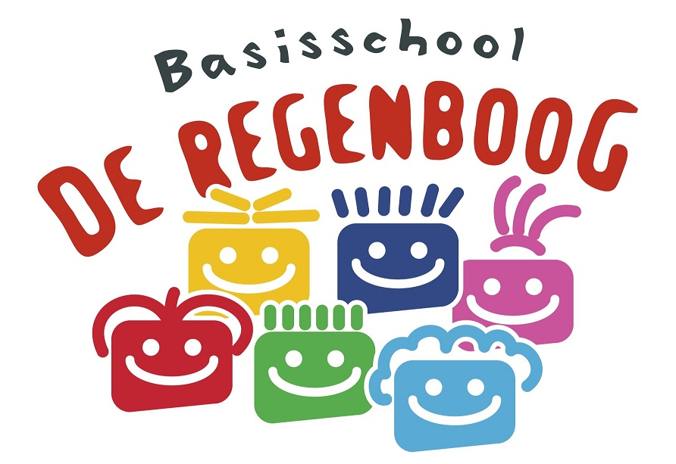

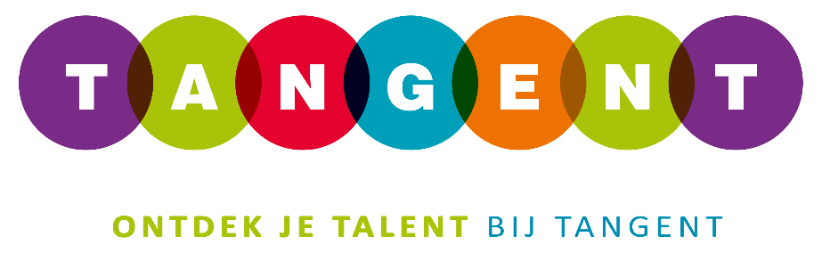

Inhoudsopgave

Inhoudsopgave 2

1. Inleiding 3
1.1 Wettelijk kader 3
1.2 Doel van het sociale veiligheidsplan 3
1.3 Sociale veiligheidsplan in relatie tot het ARBO-beleidsplan 3

2. Pedagogisch handelen en pedagogisch klimaat 4
2.1 Visie en doelen op het gebied van sociale veiligheid 4
2.2 School en omgangsregels 4
2.3 Sociale media 5
2.4 Grensoverschrijdend gedrag 6

3. Taken en verantwoordelijkheden 7
3.1 Coördinator Sociale Veiligheid 7
3.2 Interne vertrouwenspersoon 7
3.3 Externe vertrouwenspersoon 8
3.4 Meldcode 8
3.5 Samenwerking met andere professionals op school 8

4. Preventieve activiteiten en programma’s op school 9
4.1 Gouden Regels 9
4.2 Kleur 9
4.3 Marietje Kessels Project 9
4.4 Taakspel 10
4.5 Soemo-kaarten 10
4.6 Een doos vol gevoelens 10
4.7 Mediawijsheid 10
4.8 Week tegen pesten 11
4.9 Rots en Water 11

5. Monitoring 12
5.1 Monitoring algemeen 12
5.2 Keuze monitor 12

6. Borging 13

7. Lijst van bijlagen / verwijzingen 14

Bijlage 1: Pestprotocol 15
Bijlage 2: De Gouden Regels 16

1. Inleiding

Dit Sociale Veiligheidsplan van basisschool de Regenboog betreft de sociale veiligheid van leerlingen. Als basis voor dit plan is de beleidsnotitie Sociale Veiligheid van Tangent gebruikt (januari 2017). Deze beleidsnotitie is school specifiek gemaakt, met als resultaat dit Sociale Veiligheidsplan. Onderdeel van het sociale veiligheidsplan is het pestprotocol

Het integrale veiligheidsplan van Tangent is begin 2017 ontwikkeld. Daarvan is de beleidsnotitie Sociale Veiligheid een onderdeel. Daarin zal ook de sociale veiligheid van personeel worden opgenomen.

1.1 Wettelijk kader
Op 26 mei 2015 is de wet 'sociale veiligheid op school' aangenomen. In augustus 2015 is deze in werking getreden. In deze wet is opgenomen dat een school voor iedere leerling een sociaal veilige leeromgeving dient te waarborgen. Tangent heeft een beleidsnotitie Sociale Veiligheid opgesteld. Basisschool de Regenboog heeft een Sociaal Veiligheidsplan voor de school geschreven.

Het blijft niet enkel bij een beleidsnotitie of een Sociaal Veiligheidsplan. Het beleid moet leven onder de teams van de scholen en wordt dus met regelmaat geëvalueerd en aangepast. Dit gebeurt zowel op school- als bestuursniveau.

1.2 Doel van het sociale veiligheidsplan
Leerlingen doen op school niet alleen kennis en vaardigheden op. Het is ook de plek waar zij leeftijdsgenoten ontmoeten, kennis maken met normen, waarden en omgangsvormen in de samenleving. Daar hoort bij dat zij leren, oefenen en soms ook grenzen overschrijden. Didactiek en pedagogiek begeleiden dit leer- en ontwikkelingsproces. In een veilig schoolklimaat zijn er grenzen en regels, wordt adequaat opgetreden tegen grensoverschrijdend gedrag en worden leerlingen aangemoedigd om positief gedrag te laten zien.

Als uiteindelijke doel geven wij aan: een school is veilig als de sociale, psychische en fysieke veiligheid van leerlingen niet door handelingen van anderen wordt aangetast. Dat betekent dat er een veilige en positieve sfeer is op school. Het betekent ook dat de school optreedt tegen pesten, uitschelden, discriminatie, geweld en andere vormen van ongepast gedrag, en deze zoveel mogelijk voorkomt.

Dit plan beschrijft dat er op elke school sprake moet zijn van het voeren van een sociaal veiligheidsbeleid, van jaarlijkse monitoring van de veiligheidsbeleving van leerlingen en van een coördinator en aanspreekpunt in het kader van pesten.

1.3 Sociale veiligheidsplan in relatie tot het ARBO-beleidsplan
Het Sociale Veiligheidsplan is onderdeel van het ARBO-beleidsplan. Het Sociale Veiligheidsplan onderscheidt zich doordat hierin alleen aandacht is voor de sociale kant van veiligheid. Vanzelfsprekend dient er afstemming plaats te vinden omtrent raakvlakken tussen fysieke en sociale veiligheid.

2. Pedagogisch handelen en pedagogisch klimaat

2.1 Visie en doelen op het gebied van sociale veiligheid
De volgende uitgangspunten vormen de basis van het onderwijs op de Regenboog:
Uit ieder kind halen wat er in zit
Respect en zorg voor elkaar
Samen leren van en met elkaar
Iedereen kan en mag zichzelf zijn en wordt hierin gewaardeerd

In onze visie komt duidelijk naar voren dat wij veel belang hechten aan het bieden van een sociaal veilige leeromgeving. De visie van basisschool de Regenboog luidt:

We willen samen een veilige omgeving creëren van waaruit kinderen zich kunnen/mogen/durven ontwikkelen.

We hechten veel belang aan kernwaarden als veiligheid, vertrouwen, gelijkwaardigheid, eerlijkheid en respect.

In ons dagelijks werk benaderen wij kinderen vanuit een grondhouding waaraan respect, eerlijkheid, gelijkwaardigheid en vertrouwen ten grondslag liggen. Deze waarden willen we ook meegeven aan de leerlingen. We willen op deze manier een sfeer creëren waarin iedere leerling zich waardevol en gewaardeerd voelt en vooral de ruimte voelt om zichzelf te kunnen zijn, met zijn of haar eigen talenten en persoonlijkheid.

Door het naleven van deze waarden willen we samen een veilige gemeenschap vormen, waarin ieders talenten tot ontplooiing kunnen en mogen komen. We willen als school uitdragen een lerende gemeenschap te zijn, waarin de leerling zelf mede-eigenaar wordt van zijn of haar leerproces. We vinden het belangrijk dat leerlingen elkaars talenten erkennen en herkennen, waarderen en ook van elkaar kunnen leren.

Kinderen moeten zich natuurlijk niet alleen op school sociaal veilig voelen, maar ook daarbuiten. Contact met ouders is daarin heel erg belangrijk. Wij vinden het heel belangrijk regelmatig contact met ouders te hebben.

2.2 School en omgangsregels
De scholen van stichting Tangent hebben hun eigen specifieke omgangsregels.

De omgangsregels van de school geven duidelijkheid aan kinderen, ouders en medewerkers welk gedrag op school op prijs wordt gesteld. Verder geven ze de directie handvatten bij niet toelaatbaar gedrag. Deze regels mogen zeker niet de spontane omgang van alle betrokkenen met elkaar in de weg staan. Uitgangspunt van de omgang met elkaar zal moeten zijn dat er rekening wordt gehouden met de wensen en gevoelens van een ieder en dat de sfeer dusdanig is dat een ieder zich veilig voelt en zich durft te uiten bij gevoelens van ongemak.

De Gouden Regels van de Regenboog moeten worden gezien als leidraad waaraan het gedrag van leerlingen kan worden getoetst. Deze omgangsregels bieden ook een maatstaf om vast te stellen of er sprake is van niet toelaatbaar gedrag, zodat er zo nodig disciplinair kan worden opgetreden.

Natuurlijk zijn leerkrachten steeds bezig door opvoedkundig handelen het gedrag van leerlingen te corrigeren, als dit nodig is.

Opvoedkundige maatregelen zijn pedagogische handelingen, die sociaal gewenst gedrag bevorderen en leerlingen proberen te vormen.

2.3 Sociale media
Basisschool de Regenboog ziet het gebruik van sociale media als een belangrijke maatschappelijke ontwikkeling, met positieve kanten en met mogelijke risico’s.
Hier beschrijven we van welke regels elke medewerker en leerling zich bewust moet zijn bij het gebruik van sociale media.

Als sociale media beschouwen we alle websites waar je met een profiel aanwezig bent en al dan niet geheel of gedeeltelijk transparant, online conversaties kunt hebben.
De bekendste sociale media sites van dit moment zijn Facebook, Twitter, Snapchat, Instagram en Youtube. We realiseren ons dat er elke dag nieuwe bijkomen.
Ook sites als bijvoorbeeld Flickr of Slideshare hebben sociale media-achtige aspecten.

Net zoals bij de opkomst van internet ontstaan er nieuwe mogelijkheden en is niet meteen duidelijk hoe alles precies geregeld moet worden. Elke medewerker en leerling moet goed in staat zijn verstandige keuzes te maken. Om hierbij te helpen is dit document opgesteld.

Medewerkers die als privé persoon gebruik maken van sociale media, worden geacht hier verantwoordelijk mee om te gaan. Ze zijn zich ervan bewust dat ze naast een privépersoon ook een vertegenwoordiger van de Regenboog zijn. Ook zijn medewerkers zich bewust van de voorbeeldfunctie die zij hebben bij het eigen gebruik van sociale media

Aanwijzingen voor leerlingen en medewerkers
Bij het gebruik van sociale media vragen we je voor zover van toepassing, de volgende aanwijzingen in acht te nemen:
- Je bent en blijft zelf verantwoordelijk voor wat je communiceert, onder welke naam of alias je dat ook doet.
- Als je accounts of aliassen aanmaakt, is het zonder toestemming van de schoolleiding niet toegestaan de Regenboog op enigerlei wijze onderdeel te laten uitmaken van die accountnaam of alias.
- Voor zover je op sociale media dingen doet / zegt die schadelijk zijn voor de Regenboog is er altijd een mogelijkheid dat je daar op wordt aangesproken.
- Als je iets communiceert dat direct of indirect gaat over de Regenboog dan vragen we je nooit negatief te zijn/doen/communiceren, niet over ons en niet namens ons.
- Als je in een discussie betrokken raakt waarvan je merkt dat die onplezierig wordt, houd er dan mee op in plaats van je te laten meeslepen.
- Houd er rekening mee dat je in je communicatie geen informatie verspreidt over derden die daar geen toestemming voor hebben gegeven. Bedenk dat steeds meer toepassingen je locatie meesturen en beschikbaar maken voor derden en dat je daarmee dus ook informatie over klanten onbedoeld kunt communiceren.
- De Regenboog zal geen ruzies, ontstaan door het gebruik van sociale media in de privésfeer, ‘op gaan lossen’. Het is de verantwoordelijkheid van de gebruiker om zorgvuldig te handelen.
- Afhandeling van klachten en meldingen van misbruik van sociale media gebeurt volgens de bestaande regels

We realiseren ons dat de ontwikkelingen op dit gebied razendsnel gaan. In deze regeling hebben we geprobeerd de belangrijkste uitgangspunten en afspraken te vatten, maar volledig kunnen we niet zijn.

2.4 Grensoverschrijdend gedrag

Als een leerling herhaaldelijk grensoverschrijdend gedrag vertoont, wordt het protocol ‘Schorsen en verwijderen’ van Tangent in werking gesteld.

Schorsen en verwijderen van leerlingen valt onder de verantwoordelijkheid van het schoolbestuur. Schorsen en verwijderen zijn namelijk ordemaatregelen.
Deze ordemaatregelen zijn in oplopende mate van zwaarte:
• De schriftelijke berisping;
• De schorsing;
• De verwijdering.

3. Taken en verantwoordelijkheden
3.1 Coördinator Sociale Veiligheid
De coördinatoren sociale veiligheid van onze stichting zijn inhoudelijk geschoolde professionals. Zij coördineert het beleid sociale veiligheid:
- zorgt dat het thema met regelmaat op de agenda staat
- start de monitor
- bekijkt/ analyseert de monitor (of wordt geïnformeerd door degene die de analyse maakt)
- trekt conclusies uit de monitor
- beschikt over kennis en vaardigheden op het gebied van de preventie en aanpak van pesten.

De coördinator sociale veiligheid is een herkenbaar aanspreekpunt voor leerlingen en ouders in geval van pesterijen op school. Hij/zij wijst hen de weg naar oplossingen en houdt de vinger aan de pols totdat het pesten echt is gestopt.

3.2 Interne vertrouwenspersoon
Ouders, leerlingen en professionals hebben het recht op een objectieve gesprekspartner om hun verhaal te doen en advies te vragen.
Bij Tangent wordt de contactpersoon interne vertrouwenspersoon genoemd. Op de Regenboog zijn 2 interne vertrouwenspersonen.

De interne vertrouwenspersoon is verbonden aan de school. Deze persoon is laagdrempelig te benaderen en kent de school, de leerkrachten en de populatie. De vertrouwenspersoon is het aanspreekpunt voor ouders, leerlingen en medewerkers die klachten hebben over gedragingen en beslissingen van het bevoegd gezag of het personeel, dan wel over het nalaten van gedragingen en het niet nemen van beslissingen door het bevoegd gezag of personeel.

De interne vertrouwenspersoon is een inhoudelijke geschoolde professional en neemt jaarlijks deel aan scholings -en netwerkbijeenkomsten. Doel hiervan is dat hij goed op de hoogte blijft van de laatste ontwikkelingen en dat hij getraind blijft in het voeren van moeilijke gesprekken. Er zal in dit netwerk aandacht besteed worden aan intervisie en gelegenheid zijn om met elkaar ervaringen uit te wisselen

Hoewel de functie van de vertrouwenspersoon naar zijn aard en naam een grote mate van vertrouwelijkheid met zich brengt, kan van de vertrouwenspersoon niet worden verlangd dat hij in alle gevallen geheimhouding betracht. De vertrouwenspersoon heeft geen wettelijke geheimhoudingsplicht. Als hij van oordeel is dat de klager zich in een dusdanig ernstige situatie bevindt dat het noodzakelijk is andere personen/instanties op de hoogte te stellen, kan hij besluiten de geheimhouding niet te hanteren. Bij een vermoeden van een zedenmisdrijf is de interne vertrouwenspersoon verplicht dit te melden. Daarnaast is de meldcode huiselijk geweld en kindermishandeling van toepassing. Een vertrouwenspersoon zal een klager nooit geheimhouding hoeven te beloven. Hij kan wel duidelijk maken dat hij erg terughoudend en vertrouwelijk met de informatie om zal gaan.

Wanneer wenselijk kan de interne vertrouwenspersoon in overleg gaan met de intern begeleiders of de coördinator sociale veiligheid, afhankelijk van de soort zorg. Dit wordt altijd met de betrokkene overlegd.

Een belangrijke taak is preventie, daarom is het belangrijk dat interne vertrouwenspersonen bekend zijn bij leerlingen. Daarom gaan de interne vertrouwenspersonen elk schooljaar langs de groepen om informatie te geven over wanneer leerlingen bij hen terecht kunnen. Deze kennismaking gebeurt op de Regenboog samen met de Coördinator Sociale Veiligheid.
Wie de internvertrouwenspersoon is en hoe die te bereiken is, is in de schoolgids te vinden.

3.3 Externe vertrouwenspersoon
De externe vertrouwenspersoon is onafhankelijk, de gesprekken met deze persoon zijn strikt vertrouwelijk. De rol van externe vertrouwenspersoon is belegd bij een externe van de stichting. Wie de extern vertrouwenspersoon is, is in de schoolgids en op de site van Stichting Tangent te vinden.

3.4 Meldcode
Sinds 1 juli 2013 zijn professionals verplicht de meldcode te gebruiken bij vermoedens van geweld in huiselijke kring. Een meldcode voor huiselijk geweld en kindermishandeling helpt professionals goed te reageren bij signalen van dit soort geweld. Stichting Tangent heeft een meldcode Huiselijk Geweld en Kindermishandeling.

De scholen van Tangent hebben zelf bepaald door welke persoon de meldcode wordt gewaarborgd. Meestal is deze taak bij Tangentscholen ondergebracht bij de interne vertrouwenspersoon. Op de Regenboog heeft ook de directie hierin een belangrijke rol.

3.5 Samenwerking met andere professionals op school
Een goede samenwerking met externe partners vinden wij essentieel. Daarom onderhouden we contacten met jeugdzorg, maatschappelijk werk, politie, GGD en andere organisaties.

Ongeveer een keer in de 6 weken hebben we overleg in ons ondersteuningsteam. Daarbij zijn aanwezig:
- directie Regenboog
- intern begeleiders Regenboog (onderbouw en bovenbouw)
- consulent Plein013, verbonden aan de Regenboog
- GGD
- SMW
Wanneer er een leerling wordt besproken, worden ouders uitgenodigd. Eventueel kunnen andere partijen die betrokken zijn bij de leerling worden uitgenodigd.

4. Preventieve activiteiten en programma’s op school
4.1 Gouden Regels
De Regenboog heeft verschillende ‘Gouden Regels’. Elke periode van ongeveer 5 weken staat er een andere regel centraal. De leerkrachten bespreken de Gouden Regel met de leerlingen en op het naleven van de regel wordt ook dagelijks feedback gegeven.

Er zijn ook ‘Gouden Regels Tilburg Noord’ opgesteld. Deze regels hebben grote overlap met onze eigen Gouden Regels. De Gouden Regels Tilburg Noord zijn:
- Ik heb respect voor de ander;
- Ik zorg samen met anderen voor een veilige en schone omgeving;
- Ik help een ander;
- Ik ben zuinig op mijn eigen en op andermans spullen;
- Ik houd me aan de afspraken.

De wijkstuurgroep Stokhasselt heeft een gezamenlijke pedagogische visie opgesteld in samenwerking met de partners in onderwijs, zorg en welzijn. Deze regels kun je dus door heel de wijk tegenkomen, bijvoorbeeld in de verschillende scholen, de bibliotheek of de sporthal. Zo wordt in heel de wijk ‘dezelfde taal’ gesproken en zijn de gedragsregels voor de kinderen in de wijk overal hetzelfde.

4.2 Kleur
De methode Kleur op school ondersteunt kinderen in hun levensbeschouwelijke ontwikkeling. Er worden verscheidene religies en levensvisies besproken en behandeld. Ieder kind ontwikkelt zo een eigen kijk op het leven en maakt zelf keuzes wat zinvol, mooi, waar en echt is.
Sociaal competente kinderen gaan goed om met zichzelf en de mensen om ze heen, met de leerstof en de wereld waarin ze leven. Kleur op school vult sociaal-emotionele vorming in vanuit de belevingswereld van kinderen. Kleur op school is een methode op het gebied van sociaal-emotionele ontwikkeling en kan gebruikt worden voor verbetering van klasse- en schoolklimaat.
Kleur op school laat leerlingen reflecteren op en communiceren over hun gevoelens, meningen en ideeën over de maatschappij. Waar hoor ik bij? Waar doe ik aan mee? Waar verbind ik me aan? Kleur op school is gericht op de veelkleurigheid van de samenleving wat betreft afkomst, traditie en geloof.

4.3 Marietjes Kessels Project
In Tilburg is de mogelijkheid om mee te doen aan Het ‘Marietje Kessels Project ’ dat zich richt op het weerbaar maken van kinderen tegen de diverse vormen van machtsmisbruik zoals groepsdruk, kindermishandeling, (internet)veiligheid en (cyber)pesten.
Het project bestaat uit tien tot twaalf lessen van een uur voor leerlingen van de hoogste groepen. Twee trainers geven de lessen wekelijks op een vaste tijd. Een vrouwelijke trainer geeft les aan de meisjes en een mannelijke trainer geeft les aan de jongens.
Tijdens het project oefent de groep ook in fysieke weerbaarheid. Kinderen leren technieken om los te komen, af te weren en te ontwijken. Zo worden ze ook lichamelijk weerbaar. Met de wetenschap dat ze wat kunnen doen, worden kinderen sterker, zelfverzekerder en minder bang. Een kind met een weerbare uitstraling wordt bovendien minder snel lastig gevallen. Ook is er veel aandacht voor mondelinge weerbaarheid en uitstraling.

4.4 Taakspel
Met Taakspel houden leerlingen zich beter aan klassenregels, daardoor neemt onrustig en storend gedrag af. Bovendien ontstaat er een prettiger klassenklimaat.
De leerkracht en de leerlingen bespreken welke klassenregels er tijdens Taakspel gelden. De teams krijgen punten. Wanneer ze voldoende punten overhouden, komen ze in aanmerking voor de - vooraf besproken - beloning. De leerlingen stimuleren elkaar om zich aan de regels te houden.
Het doel van Taakspel is dat onrustig en storend gedrag afneemt. Hierdoor kunnen de leerlingen en de leerkracht efficiënter en taakgerichter werken. De leraar geeft tijdens het spelen van Taakspel complimenten en negeert ongewenst gedrag. Er ontstaat meer structuur in de klas: de nadruk ligt op het gewenste gedrag en de leerlingen zijn verantwoordelijk voor hun eigen gedrag.

Een groot deel van de leerkrachten is geschoold in Taakspel, waaronder ook de leerkrachten in de kleutergroepen. Eén intern begeleider is geschoold om de leerkrachten te begeleiden.

Naast het gebruik van Taakspel in verschillende groepen, wordt ook veel gebruik gemaakt van beloningssystemen voor gedragsbevordering, zoals Classdojo.

4.5 Soemo-kaarten
Op de Regenboog worden in de onderbouwgroep (groep 1 t/m 4) de Soemo- kaarten ingezet. Deze leerlijn voor de sociaal-emotionele vaardigheden helpt leerlingen bij hun sociale weerbaarheid en emotionele ontwikkeling. Ook leren leerlingen zich ‘te gedragen’: welk gedrag past bij welke situatie? Welk gedrag kan door anderen als hinderlijk en kwetsend worden ervaren? Waar mogelijk koppelen we de Soemo-kaarten aan de Gouden Regels.

De kaarten behandelen een sociaal-emotioneel woord: alleen, heimwee, zenuwachtig, stoer.
Andere kaarten zijn bedoeld om leerlingen vaardigheden aan te leren, bijvoorbeeld ‘Je spullen terug vragen’ of ‘Belangstelling tonen voor een ander’.
Ook brengen de kaarten vergissingen van kinderen aan de orde, bijvoorbeeld ‘Als een vriendje bij mij thuis speelt, ben ik de baas’, of ‘Als iemand mij een klap geeft, mag ik terug slaan’.

4.6 Een doos vol gevoelens
Op de Regenboog hebben de leerkrachten van de onder- en middenbouw de mogelijkheid om ‘Een Doos vol Gevoelens’ in te zetten.

‘Een doos vol gevoelens’ is ontworpen om de sociaal-emotionele ontwikkeling van kinderen te ondersteunen en is opgebouwd rond de vier basisgevoelens: blij, bang, boos, verdrietig. Op een speelse manier leren kinderen gevoelens (h)erkennen, begrijpen en uiten. Het beheersen van de basisgevoelens geeft jonge kinderen een eerste houvast tot een rijk emotioneel leven.
4.7 Mediawijsheid
Op de Regenboog is een mediawijsheid combinatiefunctionaris werkzaam. Zij adviseert en ondersteunt ons op het gebied van mediawijsheid. De leerkrachten plannen in overleg met haar 3 workshops in. Dit gaat bijvoorbeeld over het gebruik van PowerPoint, omgaan met digitaal pesten, vloggen.

4.8 Week tegen pesten
Jaarlijks doet de Regenboog mee aan de Week tegen pesten. Er wordt schoolbreed aandacht besteed aan dit onderwerp.

4.9 Rots en Water
Er is een Rots en Water trainer in de school aanwezig. Zij begeleidt groepjes leerlingen in het sociaal weerbaar worden. De intern begeleiders bekijken welke kinderen hiervoor in aanmerking komen. Het aanbod is nu vooral gericht op de midden- en bovenbouw.
5. Monitoring
5.1 Monitoring algemeen
De verschillende rollen (coördinator sociale veiligheid, interne vertrouwenspersoon, intern begeleider, directeur etc.) moeten geborgd worden binnen de school. Dit kan door de rollen actief te bespreken binnen teamvergaderingen, maar ook door in de praktijk de rol in te vullen. Zo is voor zowel leerkrachten als ouders en leerlingen duidelijk bij wie ze met welke vragen terecht kunnen. Het beleidsplan geeft duidelijke kaders en beschrijvingen van de taken en rollen die nodig zijn om sociale veiligheid te bereiken, te monitoren en te behouden.

Sociale veiligheid kan echter nooit worden gegarandeerd. Er kunnen zich altijd incidenten voordoen die de sociale veiligheid onder druk zetten. De sociale veiligheid kan onder druk komen door incidenten op school en door incidenten in de thuissituatie. Hieronder kunnen gevallen van misbruik, huiselijk geweld, omvangrijke vormen van pesten en seksueel gedrag worden verstaan. Ook kan hierbij gedacht worden aan verwaarlozing en bedreiging. De school heeft hierin een meldplicht.

Voor gevallen waarbij de sociale veiligheid onder druk komt te staan is monitoring van belang. Monitoring is een eenvoudige manier om zicht te houden op de mate waarin incidenten plaatsvinden, de aard van de incidenten en de stappen die hierbij zijn genomen. Tevens krijgt men zicht op de ervaren sociale veiligheid.

De monitoring moet jaarlijks uitgevoerd worden en een representatief beeld van de school geven. Dit is een monitoring gericht op de sociale veiligheid.
Als de resultaten daartoe aanleiding geven, kan de school op basis van deze gegevens het beleid aanpassen.

5.2 Keuze monitor
Binnen stichting Tangent gebruiken we de monitor van Vensters PO. Deze gebruiken we in 2016-2017 en 2017-2018, daarna wordt het gebruik van deze monitor geëvalueerd. De evaluatie zal mei 2018 plaatsvinden.

Naast deze monitor wordt op de Regenboog de sociaal emotionele ontwikkeling van elk kind nauwkeurig gevolgd. In de kleutergroepen doen we dat met Kijk!. In de bovenbouw maken we gebruik van de SCOL. Deze worden beide tweemaal per jaar afgenomen met als doel de sociaal emotionele ontwikkeling van elke leerling te volgen en hierop te handelen wanneer dit nodig is.

6. Borging

De school neemt in zijn sociale veiligheidsplan op hoe de school waarborgt dat het een actief beleid is. Elk jaar wordt het plan besproken in het M.T. en worden er eventueel aanpassingen gedaan. Deze aanpassingen worden met het team besproken.

Op stichtingsniveau zijn er bijeenkomsten voor de coördinatoren sociale veiligheid, deze zijn 2 keer per jaar. Doel hiervan is dat de coördinator goed op de hoogte blijft van de laatste ontwikkelingen en dat zij getraind blijft in het voeren van moeilijke gesprekken. Er zal in dit netwerk aandacht besteed worden aan intervisie en gelegenheid zijn om met elkaar ervaringen uit te wisselen.

7. Lijst van bijlagen / verwijzingen

De protocollen die online op de site van de Regenboog of op de site van Tangent te vinden zijn, zijn hier niet opgenomen. Wij verwijzen u graag door naar beide sites:

Naam bestand | Bijlage nummer
Pestprotocol | 1
Gouden Regels | 2
Protocol schorsen en verwijderen | www.bsderegenboog.nl
Meldcode | www.tangent.nl
Protocol medisch handelen | www.bsderegenboog.nl
Privacyreglement | Ontwikkeling in 2018
Klachtenregeling | www.bsderegenboog.nl
Sociale media | Ontwikkeling in 2017/2018
Toelatingsbeleid | Ontwikkeling 2018

Bijlage 1: Pestprotocol

Pestprotocol basisschool De Regenboog

Definitie
Pesten is een vorm van agressie: een leerling wordt langdurig, herhaaldelijk opzettelijk gekwetst: verbaal en/of non-verbaal. Het slachtoffer heeft hier last van, thuis en op school.

Pestprotocol in werking
Als een leerkracht signalen krijgt over pestgedrag wordt er in overleg met de Coördinator Sociale Veiligheid een onderzoek ingesteld. Hierin worden de pester, het gepeste kind, ouders en mede leerlingen gehoord. Van dit onderzoekje wordt een verslag gemaakt.

De leerkrachten die veel met deze leerlingen te maken hebben worden ingelicht door C.S.V.
De verdere coördinatie ligt in handen van de C.S.V. Deze houdt leerkrachten en directie op
de hoogte.
Er vindt in het begin wekelijks een gesprek plaats tussen de betrokken leerkrachten, onder leiding van de C.S.V.

Ouders
Als er sprake is van pesten worden de betrokken ouders uitgenodigd: van de pester en van het gepeste kind.
Er wordt een inventarisatie gemaakt van het pestgedrag.
Sinds wanneer vindt het plaats, hoe vaak speelt het, waar speelt het zich af?

Onderwijsbehoefte:
Er wordt een inventarisatie gemaakt van wat de leerlingen nodig hebben.
De pester
De gepeste leerling.
Andere betrokkenen
Als eerste insteek wordt gekozen voor het vergroten van competenties:
wat is wenselijk gedrag en hoe kan dit vergroot worden?
Een mogelijkheid is ook het opleggen van (een) sanctie(s).

Omgang van leerlingen die pestgedrag bevorderen wordt gereguleerd.
Als ouders en leerlingen het wenselijk vinden kan er tussen leerlingen onderling nog gesproken worden. Dit gesprek vindt plaats onder toezicht van een leerkracht van onze school.

Terugblik
Na 6 weken wordt er weer contact gezocht met de ouders; hoe gaat het nu, loopt alles naar wens?

Bijlage 2: De Gouden Regels

Samen spelen, samen delen
Iedereen mag meespelen, dan hoeft niemand zich te vervelen.
*materialen kunnen delen
*afspraken maken
*naar elkaar luisteren
*om de beurt spelen
*vragen of je mee mag doen
*vragen of iemand mee wilt doen

Ik geef je een compliment
Ben je een stoere meid of vent en geef de ander een compliment.
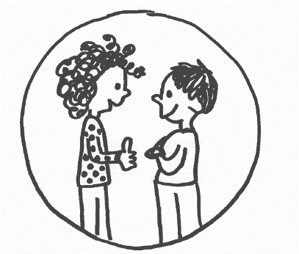
*positief gedrag herkennen en benoemen
*bedanken als je een compliment krijgt

Zo praten wij met elkaar
Voelt het naar, praat met elkaar.
*onenigheid uitpraten
*een ander aanspreken
*elkaar aankijken
*elkaar bij de naam noemen
*om de beurt praten
*naar elkaar luisteren

Ik durf nee te zeggen
Zeg op tijd stop, dan houdt de ander er mee op.
*stop, hou op, ik vind het niet leuk
*benoemen wat je vervelend vindt
*hulp van een kind of leerkracht durven vragen

Wij helpen elkaar
Als je iemand helpen kan, twijfel niet en doe het dan.
*hulp vragen en hulp aanbieden
*iemand troosten
*rekening houden met een ander

Wij zijn anti-pesten
Er is een verschil tussen pesten en plagen, als je twijfelt moet je het de ander vragen.
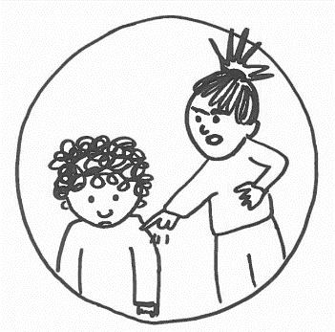
*verschil zien tussen pesten en plagen
*situaties herkennen en weten waar de grens ligt
*iemand troosten
*hulp vragen
*toe kunnen geven dat je iets hebt gedaan wat iemand niet
leuk vindt en sorry zeggen

Wij gaan netjes met spullen om
We zullen goed voor onze spullen zorgen, dan zijn ze weer te gebruiken voor morgen.
*spullen netjes gebruiken en verzorgen
*opruimen
*samen verantwoordelijkheid dragen voor een nette school en speelplaats
*toilet netjes achterlaten
*voorzichtig omgaan met computers en koptelefoons

Wij wandelen door de gang
De school is van binnen een wandelgebied, buiten hoeft dat lekker niet.
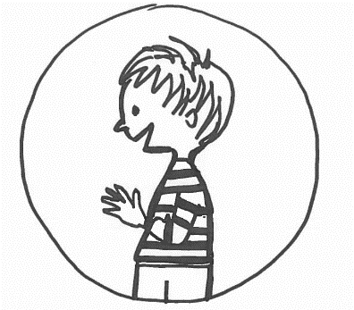
*wandelen, niet rennen
*rechts lopen op de trap, leuning vasthouden, niet inhalen
*deuren achter je dichtdoen
*zachtjes praten op de gang
*netjes in de rij naar binnen gaan

Zie bijlage 1
Zie bijlage 2
Zie www.tangent.nl
Zie https://www.rijksoverheid.nl/onderwerpen/huiselijk-geweld/meldcode

